ΕΠΙΜΕΛΗΤΗΡΙΟ ΚΕΦΑΛΟΝΙΑΣ ΚΑΙ ΙΘΑΚΗΣ
ΑΝΑΚΟΙΝΩΣΗ ΥΠΟΨΗΦΙΟΤΗΤΑΣ ΝΕΚΤΑΡΙΟΥ ΠΑΝΤΕΛΑΔΗ
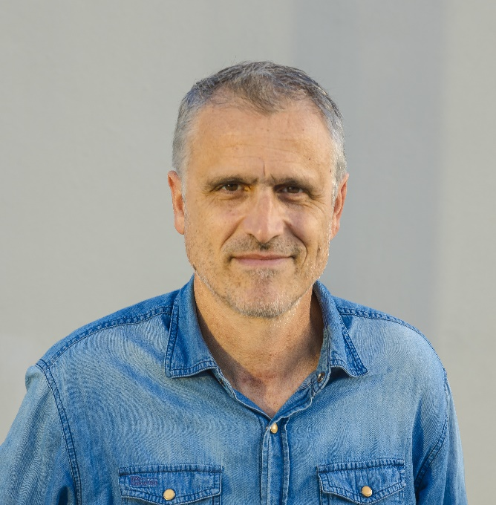

Αγαπητοί συνάδελφοι επιχειρηματίες,
Ζω στην Κεφαλονιά από το 2008 ασκώντας το επάγγελμα του Λογιστή.
Με τη σκέψη ότι πρέπει να πηγαίνουμε προς το καλύτερο, αδέσμευτοι και δυνατοί, "ΕΠΙΧΕΙΡΟΥΜΕ ΜΑΖΙ" με την Ομάδα του Τάσου Καλογηράτου για ένα Επιμελητήριο που θα αντιπροσωπεύει με ουσία και αποτέλεσμα όλες τις επιχειρήσεις και τους επαγγελματίες της Ιθάκης και της Κεφαλονιάς.

ΠΑΝΤΕΛΑΔΗΣ ΝΕΚΤΑΡΙΟΣ
Λογιστής

